**苹果骗人？视网膜屏不够好**

到目前为止，苹果已经在自家iPhone 4、iPhone 4S、iPod touch 4、新iPad和新Macbook Pro五款产品上配备了“视网膜”(Retina)屏幕，Macbook Pro上那块分辨率高达2880×1800的显示屏更是成为了这款产品的最大亮点。但是人眼真的如苹果所说在常规距离上无法分辨出“视网膜屏幕”的像素点吗?国外的极客们显然没有轻易相信苹果的说法，经过一番考证后发现：苹果推出的视网膜屏幕，其实远未达到真正的“视网膜”水平。

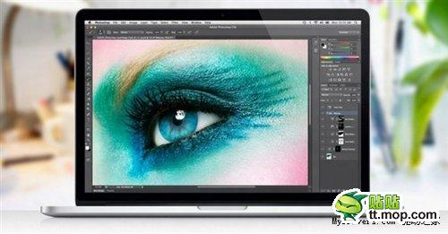

　　苹果定义的“视网膜技术”

　　下图就是两年前史蒂夫·乔布斯(Steve Jobs)在iPhone 4发布会上介绍视网膜技术时的场景。乔布斯是这样阐述的：“当你所拿的东西距离你10-12英寸(约25-30厘米)时，它的分辨率只要达到300ppi这个‘神奇数字’(每英寸300个像素点)以上，你的视网膜就无法分辨出像素点了。”这也就是苹果对“视网膜屏幕”的最初定义，iPhone 4屏幕的像素密度也达到了326ppi。

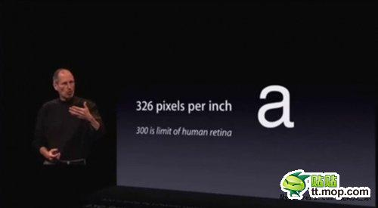

　　而新iPad屏幕的像素密度则是264ppi，这是因为我们使用iPad时一般会让它距离眼睛15英寸(约38厘米)左右，它的屏幕也就不需要那么小的像素点即可达到苹果定义的“视网膜”级。同样，因为使用距离的增加，新Macbook Pro的屏幕像素密度减少到220ppi。

　　但这就出现了一个问题，乔布斯所说的“人眼在12英寸外识别出像素点的视觉极限是300ppi”是真的吗?事实上，300ppi这个“神奇数字”其实是错误的，真实数据要远远高于这个值。

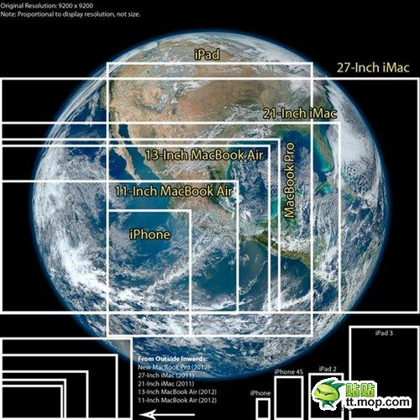

　　为什么苹果的“视网膜”不是真的

　　要明白乔布斯的说法为什么是错的，我们必须要来了解一下他到底是怎么得出300ppi这个“神奇数字”的：简而言之，他假设了一个拥有“20/20”视力水平的人作为iPhone 4的使用者，这样的使用者才符合乔布斯的“视网膜屏幕”说法。

　　“20/20”的视力到底是怎样一个水平呢?我们可以从下图中直观的了解一下。

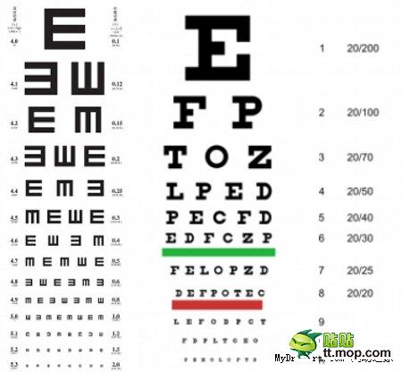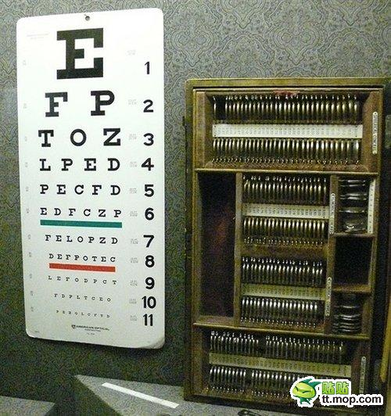

　　这种视力级别是斯奈伦视力表得出的，图中的两张视力表都是斯奈伦视力表，不过美国通用的是第一张图右边和第二张图中的这种，“20/20”也就意味着一个人站在20英尺(约6米)外可以看清第八排字母，大概相当于我们常说的5.0视力水平，这也是传统意义上的“标准视力”(非近视人群)，但事实上许多调查都显示，大多数人的视力要高于这个水平，正常人的视力要到60岁之后才会退化到“20/20”(注意近视和视力退化是不同的概念)。也就是说，苹果定义的那张“视网膜”其实是老年人的……

　　人眼的分辨率究竟是多少?

　　那么人的视网膜究竟能分辨出多小的像素点呢?我们首先要解释一个名词：视角。大家可以看下面这个E字，它由15个像素组成，包括11个黑色像素和4个白色像素，在与这个E字的距离到达某个特定值时，你的眼睛就无法看出那两条在黑色像素之间的白线，此时E字两端在观察眼内结点形成的夹角就是视角。如果你的视力水平是“20/20”，代表你的视角是1分，也就是1/60度。

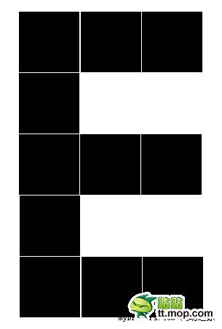

　　而苹果对“视网膜屏幕”的定义就是：一个视力为“20/20”的人在常规距离上看屏幕时，屏幕上的一个像素点的大小要小于1分视角，但我们已经知道“20/20”低于一半人的视力水平，因此其实你是能看到苹果视网膜屏幕上的像素点的。那么真正的“视网膜屏幕”要达到什么水平呢?

　　关于人眼的极限分辨能力，虽然没有一个确定值，但仍有一些数据可供我们参考。著名显示检测技术公司Displaymate的总裁雷蒙德·索内拉(Raymond Soneira)说，人眼的分辨极限应该是0.6分视角，不过索内拉的看法也并不被大多数人接受，许多人认为人眼的分辨能力要更高。早在1946年，美国光学学会的J·布莱克威尔(J·Blackwell)就指出人眼分辨能力能达到0.35分视角，医学界的大多数研究所得出的数据也与此相近，因此如果iPhone 4S要达到真正的“视网膜显示”，它的每个像素点就要比现在小65%，也就是说苹果需要将其分辨率提高3倍之多!

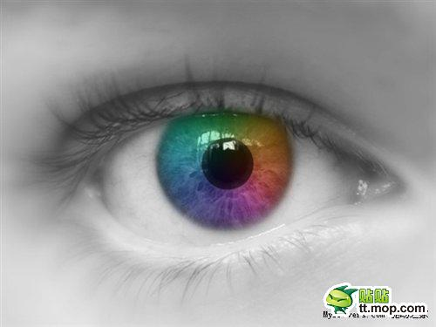

　　我们也可以从下表中了解一下苹果的各款产品距离真正的“视网膜显示”还有多远。

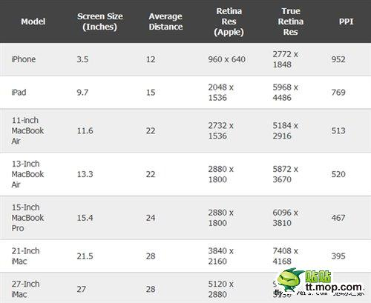

　　为什么分辨率很重要

　　也许很多人认为上面的讨论是毫无意义的，因为在一般情况下苹果的视网膜屏幕已经足以对付大多数人的视觉，在半米外现有的视网膜屏和真正的视网膜屏没什么区别，但这种观点是错误的，人们追求高分辨率屏幕的原因就是我们不会只与设备维持一个固定距离，而经常需要靠近了看它。事实上，大多数人在半米外看一块1366×768的普通笔记本电脑屏幕也无法分辨出像素点。更重要的是，显示屏的最终目标是纸制印刷品，它们需要拥有更高的分辨率让人们可以通过放大来看到更多的细节，就像我们用放大镜纸上的字一样。终有一天，我们可以用放大镜仔细观察显示屏上的细节。

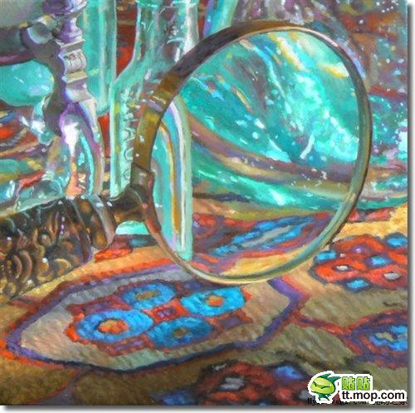

　　2010年，日本广播协会的科技研发实验室发现在电视播放时，屏幕上的像素越小，所显示的物体就越真实，所以只要我们能让像素变得足够小，屏幕中的物体就会真的“栩栩如生”。这也是显示技术的未来：完美的显示屏可以让视频通话变得跟面对面谈话一样，让看电影变得跟看窗外风景一样，让玩游戏变得跟真实冒险一样。

　　这就是为什么我们需要真正的“视网膜屏幕”。革命尚未成功，苹果仍需努力。